**Содержание**

Введение

Основная часть

1. Природные условия и ресурсы Куюргазинского района

1.1. Общие сведения о территории

1.2. Поверхностные и подземные воды. Водные ресурсы

1.3. Растительность и животный мир

2. Экологические проблемы моей малой родины и пути ее решения

2.1. Экологические проблемы моего района и пути их решения

2.2. Экологические проблемы моего села и возможные пути их решения

Заключение

**Введение**

Воспитание любви к своей Родине начинается, прежде всего, с воспитания любви к своей «малой родине» – своему родному краю. Достигается это, с одной стороны, путем формирования у нас, школьников, знаний об особенностях природы, хозяйства, населения и истории края; с другой – путем воспитания у подрастающего поколения чувства ответственности за состояние окружающей среды и необходимости разумного рационального хозяйствования на ее территории.

Мы, подрастающие поколение, хотим быть будущими хозяевами земли, наделенными духовно-нравственными ценностями культуры, ответственными перед своей землей, природой, окружающей средой, имеющими желание и потребность служить им. Мы должны быть активными, справедливыми, добросовестными, понимающими, что труд на родной земле – высший нравственный, патриотический долг гражданина России.

**Цель проекта:** изучение особенностей природы Куюргазинского района, выявление и пути решения экологических проблем моей малой родины.

**Задачи:**

- оценить экологическое состояние Куюргазинского района, найти наиболее острые экологические проблемы;

- сделать вывод на основе найденных материалов.

**Предмет и объект исследования**: предметом исследования являются географические и природные особенности моей малой родины – села Новомурапталово, а также некоторые её географические аспекты.

**Целевая группа:** жители Куюргазинского района

**Этапы реализации проекта:**

1. Выбор темы.

2. Определение цели, задач, предмета исследования.

3. Подбор и изучение материалов по теме.

4. Выбор методов исследования.

5. Разработка плана проекта и его реализация.

6. Написание проекта.

7. Оформление проекта.

**1. Природные условия и ресурсы Куюргазинского района**

**1.1. Общие сведения о территории**

Куюргазинский район расположен на крайнем юго-западе Республики Башкортостан и граничит со смежными землями Кугарчинского, Мелеузовского, Федоровского районов, а также с землями Оренбургской области. Районный центр – село Ермолаево с населением 6934 человек, расположен в 250 км от г. Уфа.

Территория района находится в пределах Северных отрогов Общего Сырта с высотой до 400 м. Климат теплый, засушливый. Гидрографическую сеть образуют реки Белая с притоком Мелеуз, Юшатыр и Большая Куюргаза – притоками системы реки Сакмары, берущими здесь свое начало.

Протяженность рек, протекающих по территории муниципального района, составляет от 10 до 100 км. Имеется более 20 прудов и озер, около 200 ручьев и родников.

Средняя высота местности составляет 250-300 м. Максимальная высота 483м у горы Уральская – северо-восточнее районного центра Ермолаево.

Рельеф резко-увалистый, с общим уклоном местности на юг. Преобладают выщелоченные и тучные черноземы. Островки дубовых, липовых, березовых и других лиственных лесов занимают  
7 % территории района.

Полезные ископаемые представлены газонефтяными и буроугольными месторождениями. Большую ценность представляют спутники угля – горелая порода (глина, обожженная в естественных условиях) и кварцевые пески. Имеются месторождения гипса, песка, глин, суглинков,  
песчано-гравийной смеси, агрономических руд.

На территории района организован Наказбашевский зоологический заказник. Памятниками природы объявлены парк в с.Ермолаево, Якутовский источник с хлоридно-натриевой водой на левом берегу речки Казлаир, Никитинские обнажения верхнеюрских песчаников с морской фауной на правом берегу реки Б.Юшатырь.

Леса района по целевому назначению отнесены к защитным лесам. Для всего района расположения лесничества характерен ярко выраженный холмистый рельеф.

Основные лесные массивы расположены в восточной части территории муниципального района, а западная и южная части представлены небольшими лесными колками и госполосой.

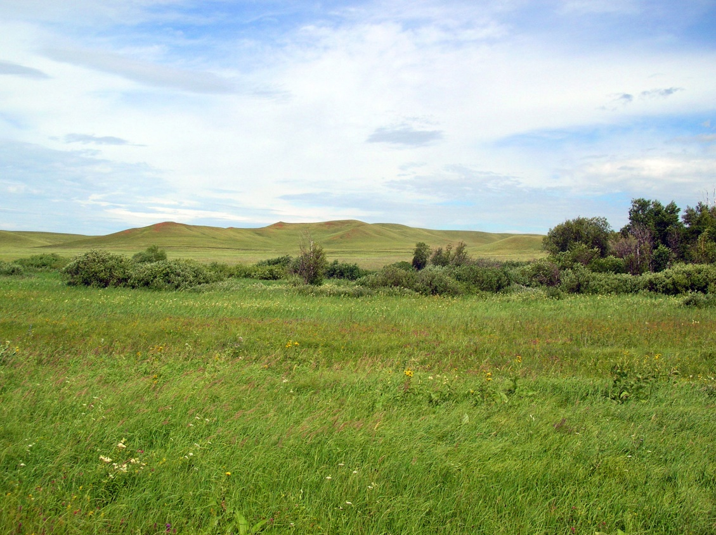

**1.2. Поверхностные и подземные воды. Водные ресурсы**

Район имеет развитую гидрографическую сеть, основу которой составляют реки Большая и Малая Куюргаза, Большая и Малая Юшатырь с их притоками. На северо-западе района протекает река Ашкадар, на северо-востоке Мелеузка и Белая.

Реки района незначительны: имеют ширину русла 2-3 м и небольшую глубину. Для улучшения водоснабжения населенных пунктов необходимо устройство прудов.

Река Большая Куюргаза течет с севера на юг в западной части района, имеет хорошо развитую пойму, затопление отмечается не каждый год русло реки извилистое, ширина в меженный период 3-5 метров. Глубина колеблется от 0,5 до 1 метра. Берега в основном пологие, закустаренные, скорость течения – от 0,6-до 0,8м/с. Дно илистое.

Река Малая Куюргаза является правым притоком реки Большая Куюргаза и протекает в основном по территории Мурапталовского сельсовета, течет с северо-запада на юго-восток.

Река Белая протекает по северо-восточной части района. Русло реки плавно-извилистое, течение быстрое, дно реки гравийное. Ширина реки колеблется от 100 до 150 метров, глубина 0,7 - 3 метра. Продолжительность весеннего разлива колеблется от 10 до 15 дней. Вода в реке чистая пресная.

Река Ашкадар является одним из крупнейших притоков реки Белой, протекает в северо-западной части района на территории Зяк-Ишметовского сельсовета. Русло реки плавно-извилистое, ширина 5-8 метров, глубина 0,5 до 1,5 метра. Таким образом, территория района имеет довольно развитую гидрографическую сеть, хорошо дренируется, в целом обводненность удовлетворительная.

Кроме описанных рек, на территории района есть множество ручьев и речек, многие из которых безымянные. Они многоводны весной, летом мелеют или полностью исчезают.

Подземные воды приурочены в основном к казанским, татарским и четвертичным отложениям. Воды казанских отложений залегают в трещиноватых известняках, песчаниках и мергелях отдельными прослоями. Дебит 0,1 – 10 л / сек. Воды хорошего качества. Каптаж возможен колодцами и буровыми скважинами. Воды татарских отложений залегают в трещиноватых песчаниках известняках отдельными прослоями на глубине 6 – 35 м. и более. Они дренируются реками и оврагами. Дебит – 0,2 – 12 л /сек. Воды хорошего качества. Каптаж возможен колодцами до 12 м глубиной и буровыми скважинами.

Аллювиальный водоносный горизонт распространен в долинах рек на глубине 2,5 – 8 м. Дебит вод незначителен. Их минерализация повышена, но они пригодны для использования. Каптаж возможен колодцами глубиной до 12 м и скважинами глубиной до 25 м. Воды элювиально-делювиальных отложений залегают на возвышенностях в супесчаных прослоях среди глин и суглинков. Глубина залегания вод 3-8 м.

Они относятся к типу верховодки и отличаются непостоянством уровня и дебита воды во времени. Местами совсем отсутствуют. Каптируются колодцами глубиной до 10 м.

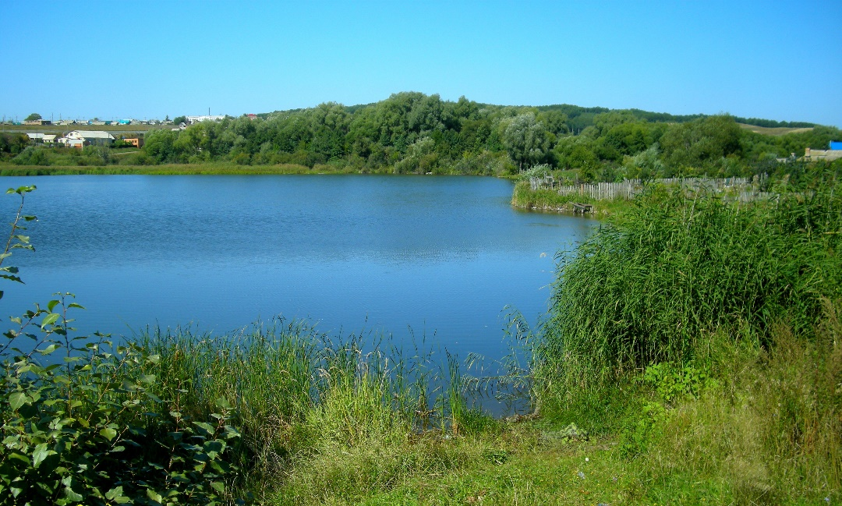

**1.3. Растительность и животный мир**

Находясь в лесостепной и степной зонах, территория Куюргазинского района отличается многообразием растительности. Оно обусловлено тем, что зоны смешанных лесов переходят в сухие ковыльные плоскогорья и степи, а также здесь смешались европейские и азиатские виды растений и животных.

Леса занимают десятую часть территории района и расположены в центральной, северной и восточной его части.

Основной древесной породой являются береза, осина, дуб, липа. Сосновые леса, как правило, – творенье рук человеческих. Берега рек часто покрыты ветлами и ольховыми породами, в подлесок которых в виде кустарников входят ива, черемуха, смородина.

Склоны гор и уступы покрыты кустарником чилиги, дикой вишни, шиповника.

В травяном покрове представлены шалфей степной, василисник малый, тысячелистник обыкновенный, астрагал, полынь. Естественный травостой состоит из ковылей перистого волосатика и узколистного типчака. В разнотравье района распространены также люцерна степная, клевер горный, лапчатки, в степных зонах – девясил, горицвет, лабазник, гвоздика и др.

Тесно связан с окружающей его природой: с устройством поверхности, климатическими условиями и характером покрова. Для животного мира на территории характерно существование лесных и степных видов.

Из млекопитающих водятся: лоси, кабаны, косули, барсуки, лисицы, хорь, зайцы-беляки, зайцы-русаки, ондатры, суслики, сурки и кроты. В районе незначительной стала популяция волков, ведется их частичный отстрел.

Разнообразие ландшафтов привлекает множество птиц. Из отряда куриных – это глухарь, рябчик, тетерев, куропатка. Из утиных –

различные виды речных уток: чирок- свистунок, лысуха, коростель и др. Местами гнездится серый журавль.  
Из хищных птиц имеют распространение степной коршун, степной орел, ястреб-тетеревятник и другие, а из отряда сов встречается белая сова, филин, сыч.

Вблизи населенных пунктов и сельхозугодий повсеместно распространены ворона, грач, галка и сорока. Из певчих птиц в лесах и перелесках обитают соловьи, синицы, дрозды, зяблики, жаворонки. Многие из этих птиц перелетные и кочующие. В реках и прудах водится различная рыба: плотва, окунь, налим, голавль, щука, язь, карась, карп, елец и др. Из класса пресмыкающихся водятся ящерицы (вереница прыткая, живородящая) и змеи (уж обыкновенный, водяной уж, медянка, степная гадюка, обыкновенная гадюка).

В природных комплексах большую роль играет класс беспозвоночных – насекомые. Среди них немало вредителей растений, построек, враги домашних животных и человека. Из полезных видов насекомых большое значение имеют пчелы. Они, собирая нектар с медоносных растений, одновременно опыляют их.

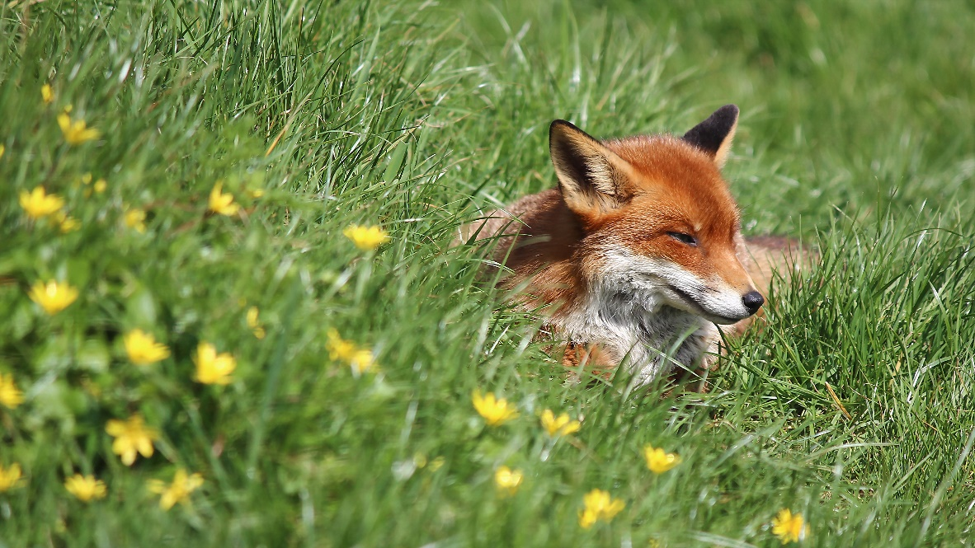

**2. Экологические проблемы моей малой родины и пути ее решения**

**2.1. Экологические проблемы моего района и пути их решения**

Влияние человека на почвы двояко – и отрицательно, и положительно. Отрицательное воздействие человека на почвы проявляется в усилении естественной эрозии почв. В погоне за увеличением посевных площадей нередко распахиваются крутые склоны. Разрушение почв усиливается из-за ежегодной вспашки обычным плугом с оборотом пласта, а также в результате излишнего полива. Нередки случаи, когда почвы засоряются в местах добычи и переработки нефти. В результате эрозии почв, вызванной человеком, сокращается площадь пашни, разрастаются овраги. Наиболее сильное разрушение почв проявляется на западе, на Бугульминско-Белебеевской возвышенности и южнее, в районе возвышенности Общий Сырт. На распаханных участках усиливается ветровая эрозия, происходит выдувание почв ветром.

Положительное воздействие человека на почвы выражается в защите их от эрозии и загрязнения и в повышении плодородия. Применяется система почвозащитных мероприятий: закладываются лесопосадки, проводится безотвальная обработка плугами-плоскорезами, вспашка поперек склонов. На крутых склонах поперек их высеваются полосами многолетние травы. Поперек склонов зимой проводят снегозадержание. Защите почв от эрозии способствуют и правильные почвозащитные севообороты. В них чередуется посадка зерновых с многолетними и однолетними бобовыми травами, благодаря которым повышается плодородие почв. Для защиты почв от размыва ведется борьба с оврагами. Они обсаживаются лесом, на дне их устраиваются запруды, выше вершин оврагов устраиваются земляные валы, отводящие воды от оврагов.

Ежегодное увеличение количества отходов не делает мир чище. Проблема мусора с каждым днем становится серьезнее и у нас. Ущерб, который наносится природе и здоровью человека, требует решения этих задач.

Коммунальные отходы в Куюргазинском районе утилизируют по привычной системе – строят площадки и устанавливают контейнеры, причем без риска возгораний и ущерба экологии.

В районе проходят экологические субботники. Главная цель ежегодных мероприятий – улучшение санитарно-экологического состояния и благоустройство территорий населенных пунктов.

 В ходе субботников в надлежащее состояние приводятся дворовые территории, парки и скверы, детские игровые площадки, проезды, тротуары. Ранней весной основной акцент делается на рыхлении снега и уборку мусора после растаявшего снега.

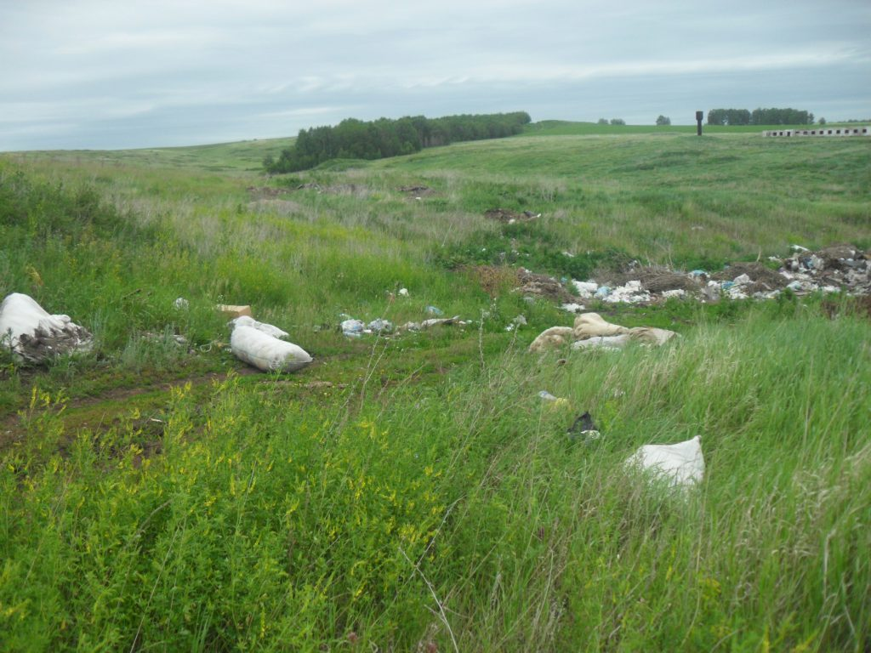

**2.2. Экологические проблемы моего села и возможные пути их решения**

В целом экологическая ситуация в сельском поселения Мурапталовский сельсовет благоприятна. На территории поселения отсутствуют высокотоксичные производства, уровень загрязнения воды, почвы и воздуха не превышает предельно допустимых нормативов. Основными источниками загрязнения окружающей среды в поселении являются автотранспорт, твёрдые бытовые (коммунальные) отходы (далее ТКО), отходы от деятельности сельскохозяйственных предприятий. Ежегодное увеличение количества автотранспорта неизбежно приводит к увеличению выбросов загрязняющих веществ в атмосферу.

По-прежнему серьезное внимание вызывают состояние сбора, утилизации и захоронения бытовых и промышленных отходов. Для решения данной проблемы проводятся экологические субботники, в населенных пунктах сельского поселения установлены 12 контейнеров объемом 8м3 для ТКО. В 2019 году были ликвидированы 2 несанкционированные свалки.

Во время проведения сходов граждан затрагиваются темы, которые направлены повышать культуру поведения жителей, прививать бережное отношение к элементам благоустройства, привлекать жителей к участию в работах по благоустройству, санитарному и гигиеническому содержанию прилегающих территорий.

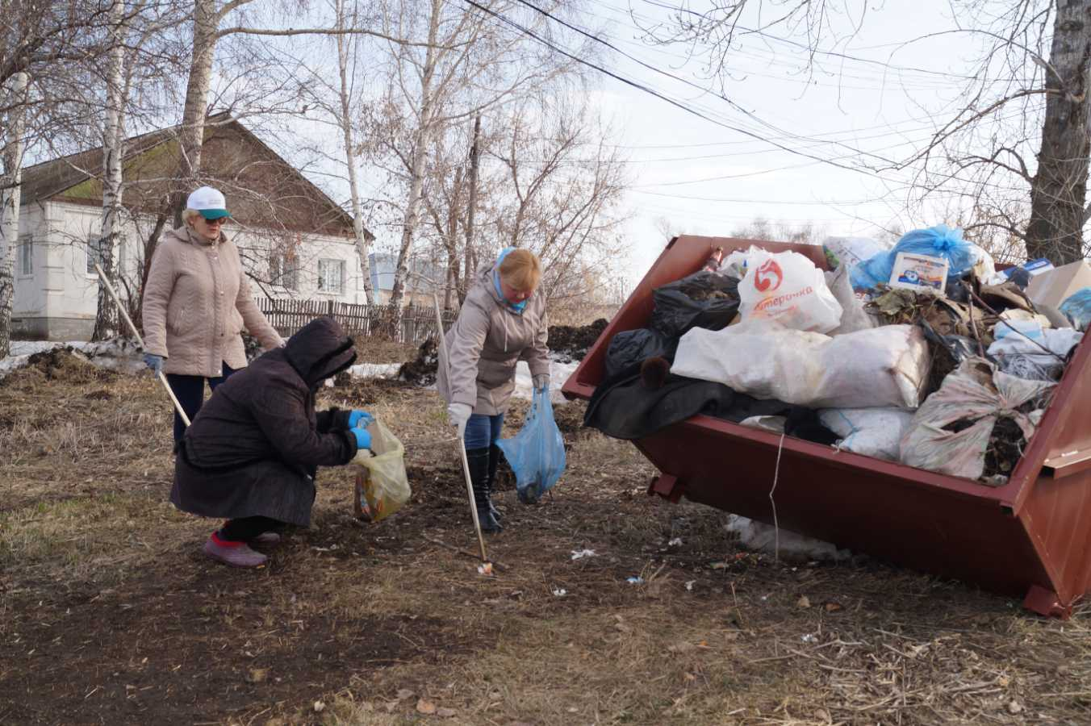

**Заключение**

Экологическая проблема с каждым годом обостряется. Воздух, которым мы дышим, вода, которую мы пьём, с каждым днем все больше и больше загрязняются. Большое внимание надо уделить таким экологическим проблемам в селе: загрязнение рек, прудов, антисанитарное состояние села (мусор, свалки).

Проводить больше мероприятий, направленных на устранение этих проблем. Каждый житель села должен нести ответственность за состояние экологии села.

Растения нас оберегают от разных грязных ядовитых газов. Поэтому мы должны озеленять окружающую нас территорию. Окружающая нас природа необыкновенно красива, поэтому я считаю, что в будущем здесь нужно приумножать её. Я думаю, что главное не сидеть, сложа руки, а действовать.

**Список использованной литературы:**

1. pasport_mr_kujurgazinskij_rajon.pdf – [Электронный ресурс]. – Режим доступа: <http://1school-erm.ucoz.ru/ARXIB/2018/pasport_mr_kujurgazinskij_rajon.pdf>
2. Фаткуллин Р.А. Природные условия Башкортостана. Книга для чтения по географии. [Текст] / Р. А. Фаткуллин. - Уфа: Китап, 1994 с.
3. kuyurgaza.bashkortostan.ru – [Электронный ресурс]. – Режим доступа: <https://kuyurgaza.bashkortostan.ru/presscenter/news/190905/>